**Escola: EMEIEF JARDIM ADELAIDE**

**Professoras: KAREN, ANGÉLICA E MARIA LUIZA**

**Ano / Turma: 1º ANO A, B, C**

**QUALQUER DÚVIDA ENTRE EM CONTATO COM SUA PROFESSORA!**

|  |  |
| --- | --- |
| **Dia da semana** | **Rotina diária: descrição das atividades** |
| **Segunda-feira**  **Data: 19/07/2021** | **CIÊNCIAS:** Hoje iremos aprender sobre as ESTAÇÕES DO ANO. Acesse nosso PORTAL e/ou arquivo e vídeo explicativo que sua professora enviou no whatsapp para realizar a atividade com muita atenção.  **LEITURA DIÁRIA:** VAI E VEM DAS ESTAÇÕES. Disponível em <https://www.youtube.com/watch?v=jlNoF8GEGWc> , acesso em 02/07/2021. |
| **Terça-feira**  **Data: 20/07/2021** | **GEOGRAFIA:** Vamos continuar falando sobre as ESTAÇÕES DO ANO. Acesse nosso PORTAL e/ou arquivo e vídeo explicativo que sua professora enviou no whatsapp para realizar a atividade.  **LEITURA DIÁRIA:** BENTO E TOTÓ: ESTAÇÕES DO ANO. Disponível em <https://www.youtube.com/watch?v=ddKmgEEKGDE> , acesso em 02/07/2021. |
| **Quarta-feira**  **Data: 21/07/2021** | **PORTUGUÊS:** Vamos tentar escrever palavrinhas e realizar as atividades do **Livro Ápis de Língua Portuguesa nas páginas 115 e 116.** Na página 115 acompanhar a leitura do texto com a ajuda de um adulto e na página 116 responder as perguntas 1 e 2 no livro. Acesse nosso PORTAL e/ou arquivo e vídeo explicativo que sua professora enviou no whatsapp para realizar a atividade.  **LEITURA DIÁRIA:** APRENDENDO FORMAR AS PALAVRAS EM PORTUGUÊS. Disponível em <https://www.youtube.com/watch?v=ekLOnaAE5DM> , acesso em 02/07/2021. |
| **Quinta-feira**  **Data: 22/07/2021** | **MATEMÁTICA:** Aprender com os números é muito legal. Faça as atividades da folhinha e do **Livro Ápis de Matemática nas páginas 15** (responder em áudio no whatsapp e no livro) **e 16** (responder no livro e em áudio no whatsapp). Acesse nosso PORTAL e/ou arquivo e vídeo explicativo que sua professora enviou no whatsapp para realizar a atividade.  **LEITURA DIÁRIA:** O GRANDE RABANETE. Disponível em <https://www.youtube.com/watch?v=SQKYoA-wPfA> , acesso em 02/07/2021. |
| **Sexta-feira**  **Data: 23/07/2021** | **HISTÓRIA:** O tema da aula é BRINCAR JUNTOS. Iremos usar o **Livro Buriti Mais História nas páginas 88** (perguntas 1 e 2 responder no livro) **e 89** (pergunta 3 responder no livro).Acesse nosso PORTAL e/ou arquivo e vídeo explicativo que sua professora enviou no whatsapp para realizar a atividade.  **LAÇOS E CONTOS:** Em Laços e Contos teremos uma cantiga de roda muito popular, chama-se “A DONA ARANHA”. Assista ao vídeo que sua professora enviou no whatsapp para realizar a atividade. |

EMEIEF JARDIM ADELAIDE

NOME:__________________________________________________________________

TURMA: 1º ANO ______ PROFESSORA: __________________________________

**ATIVIDADES DE 19 À 23 DE JULHO DE 2021**



ESCREVA EM SEU CADERNO **“ATIVIDADES DE 19 À 23 DE JULHO DE 2021”**. NÃO PRECISA COPIAR A PERGUNTA NO CADERNO, COLOQUE APENAS O NÚMERO DA PERGUNTA E RESPONDA DE ACORDO COM O QUE FOR PEDIDO OU RESPONDA NA FOLHINHA IMPRESSA.

IMAGEM DISPONÍVEL EM <https://br.pinterest.com/pin/717479784377601819/> , ACESSO EM 02/07/2021.

**DIA 19/07/2021 (SEGUNDA-FEIRA)**

**CIÊNCIAS**

**ESTAÇÕES DO ANO –** O QUE SIGNIFICA “ESTAÇÕES DO ANO”? AS ESTAÇÕES ESTÃO RELACIONADAS AO CLIMA, TEMPERATURA, O TEMPO DE UMA DETERMINADA ÉPOCA DO ANO. DURANTE O ANO TEMOS 4 ESTAÇÕES. SÃO ELAS: **PRIMAVERA, VERÃO, OUTONO** E **INVERNO.** VAMOS CONHECER UM POUQUINHO DE CADA?

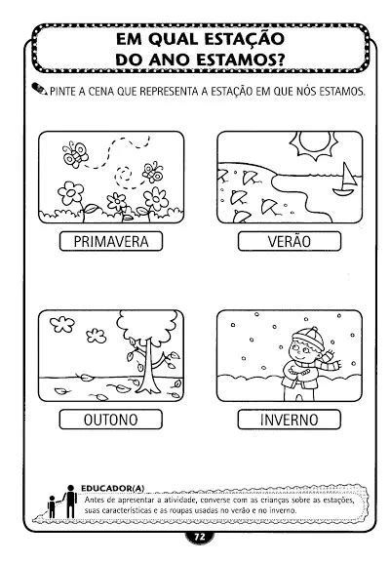

**PRIMAVERA:** A TEMPERATURA É MAIS AGRADÁVEL E ÀS VEZES COM UM POUCO DE CHUVA. ÉPOCA DE MUITAS FLORES NA NATUREZA.



**VERÃO:** TEM ALTAS TEMPERATURAS, MUITO CALOR E ÀS VEZES COM UM POUCO DE CHUVA.



**OUTONO:** AS TEMPERATURAS DIMINUEM AOS POUCOS. AS FOLHAS DAS ÁRVORES TENDEM A CAIR.



**INVERNO:** QUEDA DE TEMPERATURA, MUITO FRIO.

1 – QUAL ESTAÇÃO DO ANO VOCÊ MAIS GOSTA? ESCREVA NA LINHA ABAIXO OU NO SEU CADERNO:

____________________________________________________________________

2 – EM QUAL ESTAÇÃO DO ANO NÓS ESTAMOS AGORA? PINTE O DESENHO QUE REPRESENTA A ESTAÇÃO:



FONTE E IMAGEM: <https://brasilescola.uol.com.br/geografia/estacoes-ano.htm> E <https://br.pinterest.com/pin/774408098424497680/> (ACESSO EM 02/07/2021).

**TIREM FOTOS DAS ATIVIDADES DA FOLHINHA IMPRESSA (OU CADERNO) E ENVIEM NO WHATSAPP DA SUA PROFESSORA PARA CORREÇÃO 😊**

**ASSISTA AO VÍDEO QUE SUA PROFESSORA IRÁ ENVIAR NO WHATSAPP PARA REALIZAR A ATIVIDADE 😊**

**LEITURA DIÁRIA:** HOJE É UM VÍDEO MUSICAL MUITO LEGAL, CHAMA-SE **“VAI E VEM DAS ESTAÇÕES”**. CLIQUE NO LINK PARA ASSISTIR:

<https://www.youtube.com/watch?v=jlNoF8GEGWc>

(ACESSO EM 02/07/2021)

**DIA 20/07/2021 (TERÇA-FEIRA)**

**GEOGRAFIA**

**ESTAÇÕES DO ANO –** VOCÊ JÁ PERCEBEU QUE DURANTE O ANO VESTIMOS VÁRIOS TIPOS DE ROUPAS? QUANDO SENTIMOS CALOR, COLOCAMOS UMA CAMISETA. QUANDO SENTIMOS FRIO, VESTIMOS UMA BLUSA DE MANGAS COMPRIDAS. ISSO ACONTECE DE ACORDO COM A ESTAÇÃO DO ANO EM QUE ESTAMOS.

APÓS ACOMPANHAR A LEITURA DO TEXTO, RESPONDA AS PERGUNTAS COM MUITA ATENÇÃO 😊

1 – PINTE AS ROUPAS APROPRIADAS PARA O VERÃO:

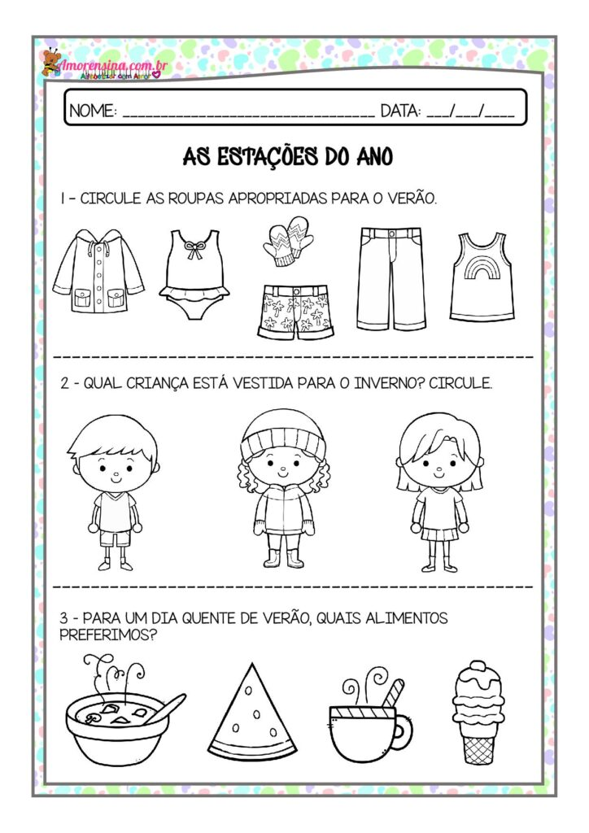

2 – QUAL CRIANÇA ESTÁ VESTIDA PARA O INVERNO? FAÇA UM CÍRCULO:



IMAGEM DISPONÍVEL EM <https://amorensina.com.br/as-estacoes-do-ano/> , ACESSO EM 02/07/2021

**TIREM UMA FOTO DA ATIVIDADE DA FOLHA IMPRESSA (OU CADERNO) E ENVIEM NO WHATSAPP DA SUA PROFESSORA PARA CORREÇÃO 😊**

**ASSISTA AO VÍDEO QUE SUA PROFESSORA IRÁ ENVIAR NO WHATSAPP PARA REALIZAR A ATIVIDADE 😊**

**LEITURA DIÁRIA:** HOJE É UM VÍDEO MUSICAL QUE FALA SOBRE AS ESTAÇÕES DO ANO, CHAMA-SE **“BENTO E TOTÓ – ESTAÇÕES DO ANO.”** CLIQUE NO LINK PARA ASSISTIR:

<https://www.youtube.com/watch?v=ddKmgEEKGDE>

(ACESSO EM 02/07/2021)

**DIA 21/07/2021 (QUARTA-FEIRA)**

**PORTUGUÊS**

1 – OBSERVE OS DESENHOS ABAIXO. CADA DESENHO TEM O SEU NOME, MAS APENAS UM NOMINHO ESTÁ CERTO. TENTE DESCOBRIR E PINTE O NOME CORRETO DE CADA DESENHO.

DICA DA PRÔ: FALE O NOME DO DESENHO EM VOZ ALTA E ATRAVÉS DO SOM TENTE DESCOBRIR AS LETRINHAS QUE FORMAM A PALAVRINHA 😊

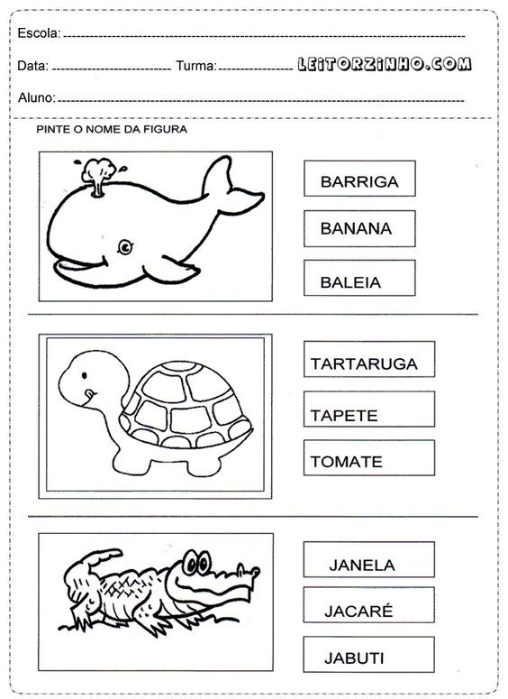

IMAGEM DISPONÍVEL EM <https://br.pinterest.com/pin/748019819343077579/> (ACESSO EM 02/07/2021)

2 – TENTE ESCREVER O NOME DE CADA DESENHO ABAIXO DO JEITINHO QUE VOCÊ SOUBER, O IMPORTANTE É TENTAR! 😊

DICA DA PRÔ: FALE O NOME DO DESENHO EM VOZ ALTA E ATRAVÉS DO SOM VOCÊ IRÁ DESCOBRIR AS LETRINHAS QUE FORMAM O NOMINHO DO DESENHO.

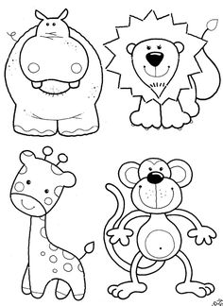**G __ __ __ __ __**

 **M __ __ __ __ __**

 **L __ __**

IMAGENS DISPONÍVEIS EM <https://br.pinterest.com/pin/74168725103159377/> (ACESSO EM 02/07/2021)

3 – IREMOS USAR O **LIVRO ÁPIS DE LÍNGUA PORTUGUESA NAS PÁGINAS 115 E 116.**

**NA PÁGINA 115:** REALIZAR A LEITURA DO TEXTO COM AJUDA DE UM ADULTO OU ACOMPANHAR A LEITURA NO VÍDEO QUE SUA PROFESSORA IRÁ ENVIAR.

**NA PÁGINA 116:** RESPONDER AS PERGUNTAS 1 E 2 NO LIVRO. NA PERGUNTA 1 VOCÊ VAI NUMERAR A ORDEM EM QUE OS BICHINHOS APARECEM NO TEXTO. NA PERGUNTA 2 FAZER UM CÍRCULO NO BICHINHO QUE CANTA NO TEXTO.

**TIREM FOTOS DAS ATIVIDADES DA FOLHINHA IMPRESSA (OU CADERNO) E DO LIVRO. EM SEGUIDA ENVIEM PARA O WHATSAPP DA SUA PROFESSORA PARA CORREÇÃO.**

**ASSISTA AO VÍDEO QUE SUA PROFESSORA IRÁ ENVIAR NO WHATSAPP PARA REALIZAR A ATIVIDADE 😊**

**LEITURA DIÁRIA:** VAMOS APRENDER A FORMAR PALAVRINHAS COM UM VÍDEO BEM LEGAL? CHAMA-SE **“APRENDENDO FORMAR AS PALAVRAS EM PORTUGUÊS”.** CLIQUE NO LINK PARA ASSISTIR:

<https://www.youtube.com/watch?v=ekLOnaAE5DM>

(ACESSO EM 02/07/2021)

**DIA 22/07/2021 (QUINTA-FEIRA)**

**MATEMÁTICA**

1 – IREMOS USAR O NOSSO **LIVRO ÁPIS DE MATEMÁTICA NAS PÁGINAS 15 E 16.**

**NA PÁGINA 15:** NA PERGUNTA **1-A** OBSERVAR A IMAGEM E **RESPONDER EM ÁUDIO** PARA SUA PROFESSORA NO WHATSAPP OU **FAZER UM** **X** **NO LIVRO** DE ACORDO COM SUAS RESPOSTAS. NA PERGUNTA **1-B** RESPONDER NO LIVRO.

**NA PÁGINA 16:** PERGUNTA **2** PINTAR AS CAMISETAS DAS CRIANÇAS DE ACORDO COM O QUE ESTÁ SENDO PEDIDO NO LIVRO. NA PERGUNTA **3** **RESPONDER EM ÁUDIO** PARA SUA PROFESSORA NO WHATSAPP OU **FAZER UM X** **NO LIVRO** DE ACORDO COM SUAS RESPOSTAS.

2 – A MAMÃE DO LUCCAS GABRIEL FOI AO SUPERMERCADO E COMPROU MUITAS FRUTAS. PINTE A QUANTIDADE DE CADA FRUTA NO GRÁFICO.

DICA DA PRÔ: SE A MAMÃE COMPROU 2 MORANGOS, VOCÊ IRÁ PINTAR 2 QUADRADINHOS. FAÇA ISSO COM TODAS AS FRUTAS 😊

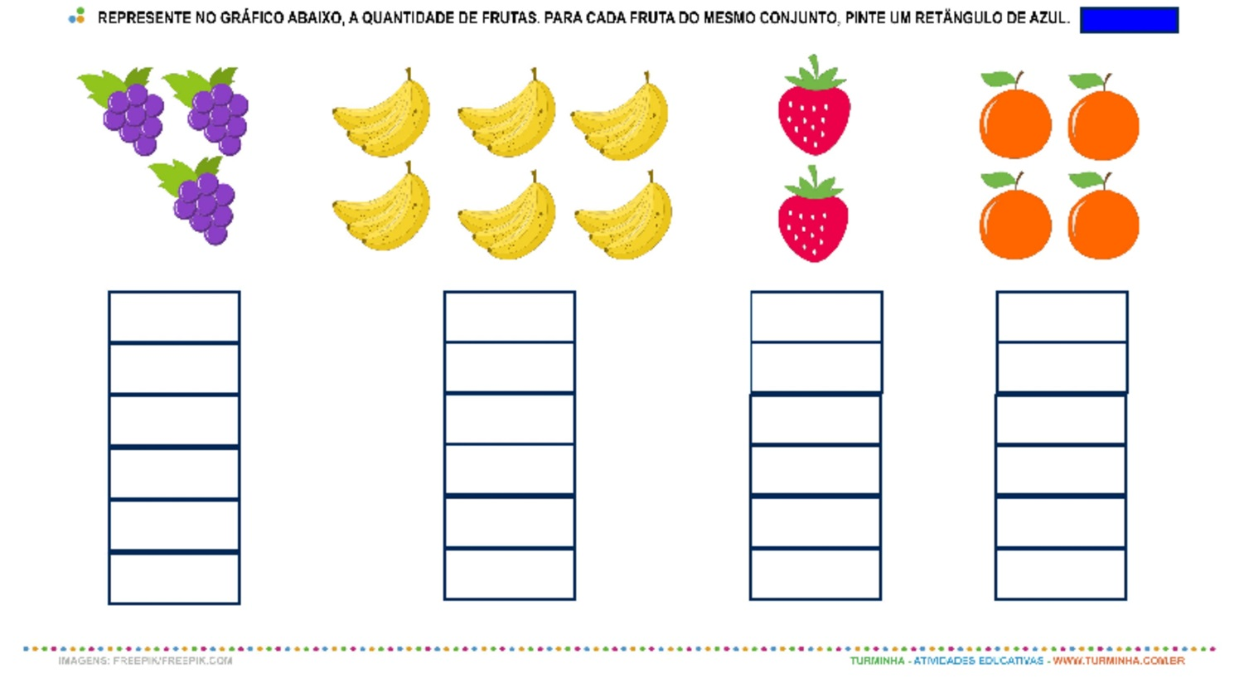

IMAGEM DISPONÍVEL EM <https://www.turminha.com.br/atividade-educativa/salada-de-fruta-numeros-e-quantidade> (ACESSO EM 02/07/2021)

3 – CONTE CADA CONJUNTO DE FRUTAS. EM SEGUIDA LIGUE O CONJUNTO AO NUMERAL CORRETO.

|  |
| --- |
|  |
|  |
|  |

**10**

**22**

**20**

IMAGEM DISPONÍVEL EM <https://br.pinterest.com/pin/294141419407640737/> (ACESSO EM 02/07/2021)

**TIREM FOTOS DAS ATIVIDADES DA FOLHINHA IMPRESSA (OU CADERNO) E DO LIVRO. EM SEGUIDA ENVIEM NO WHATSAPP DA SUA PROFESSORA PARA CORREÇÃO.**

**ASSISTA AO VÍDEO QUE SUA PROFESSORA IRÁ ENVIAR NO WHATSAPP PARA REALIZAR A ATIVIDADE 😊**

**LEITURA DIÁRIA:** A HISTÓRIA DE HOJE CHAMA-SE **“O GRANDE RABANETE”.** CLIQUE NO LINK PARA ASSISTIR:

<https://www.youtube.com/watch?v=SQKYoA-wPfA>

(ACESSO EM 02/07/2021).

**DIA 23/07/2021 (SEXTA-FEIRA)**

**HISTÓRIA**

**BRINCAR JUNTOS –** AS BRINCADEIRAS FAZEM PARTE DA ROTINA DA MAIORIA DAS CRIANÇAS. DO QUE VOCÊ GOSTA DE BRINCAR? DEPOIS CONTA PRA PRÔ 😉

1 – PEGUE O SEU **LIVRO BURITI MAIS HISTÓRIA NAS PÁGINAS 88 E 89.**

**NA PÁGINA 88:** PEÇA AJUDA DE UM ADULTO PARA LER O TEXTO OU ACOMPANHE A LEITURA DO TEXTO NO VÍDEO QUE SUA PROFESSORA IRÁ ENVIAR NO WHATSAPP. NA PERGUNTA 1 OBSERVE A IMAGEM. NA PERGUNTA 2 RESPONDA NO LIVRO O NOME DE UMA BRINCADEIRA QUE VOCÊ IDENTIFICOU NA IMAGEM.

**NA PÁGINA 89:** CONTINUE ACOMPANHANDO A LEITURA DO TEXTO COM UM ADULTO OU NO VÍDEO DA PROFESSORA. NA PERGUNTA 3 DESENHE NO LIVRO UMA BRINCADEIRA QUE VOCÊ GOSTE DE BRINCAR SOZINHO E OUTRA QUE VOCÊ GOSTE DE BRINCAR COM OS AMIGOS.

**TIREM FOTOS DAS ATIVIDADES DO LIVRO E ENVIEM NO WHATSAPP DA SUA PROFESSORA PARA CORREÇÃO.**

**ASSISTA AO VÍDEO QUE SUA PROFESSORA IRÁ ENVIAR NO WHATSAPP PARA REALIZAR A ATIVIDADE 😊**

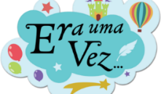**LAÇOS E CONTOS:** ESSA SEMANA EM LAÇOS E CONTOS FAREMOS A LEITURA DE UMA CANTIGA DE RODA MUITO CONHECIDA, CHAMA-SE **“A DONA ARANHA”**. PEÇA AJUDA DE UM ADULTO PARA FAZER A LEITURA OU ACOMPANHE A LEITURA NO VÍDEO QUE SUA PROFESSORA IRÁ ENVIAR NO WHATSAPP. EM SEGUIDA **FAÇA UM DESENHO DA DONA ARANHA E DÊ UM NOME PARA ELA** NA FOLHA IMPRESSA OU CADERNO. **QUANDO ACABAR TIRE UMA FOTO DA ATIVIDADE E ENVIE NO WHATSAPP DA SUA PROFESSORA 😊**

**A DONA ARANHA**

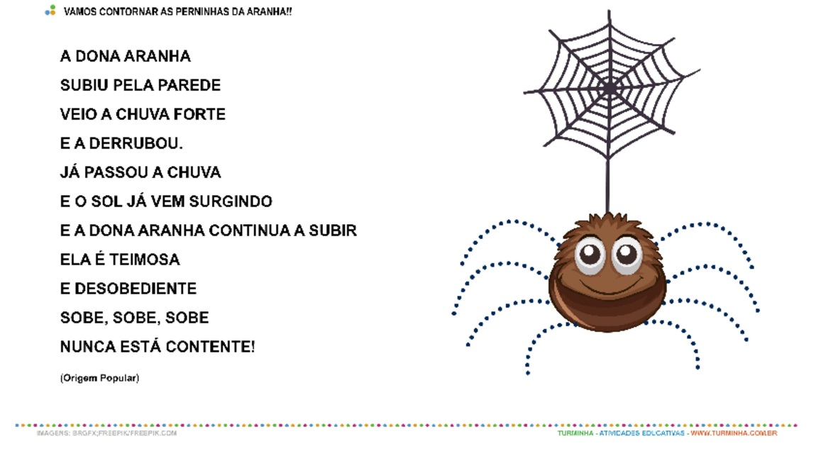(DA TRADIÇÃO POPULAR)

A DONA ARANHA SUBIU PELA PAREDE

VEIO A CHUVA FORTE E A DERRUBOU.

JÁ PASSOU A CHUVA E O SOL JÁ VEM SURGINDO

E A DONA ARANHA CONTINUA A SUBIR.

ELA É TEIMOSA E DESOBEDIENTE

SOBE, SOBE, SOBE E NUNCA ESTÁ CONTENTE!

|  |
| --- |
| DÊ UM NOME PARA A DONA ARANHA: ______________________________________  FAÇA UM DESENHO DA SUA VERSÃO DA DONA ARANHA. |

IMAGEM DISPONÍVEL EM <https://www.turminha.com.br/atividade-educativa/dona-aranha-musica-e-motricidade-fina> ACESSO EM 02/07/2021